Gâteau 5 minutes au chocolat
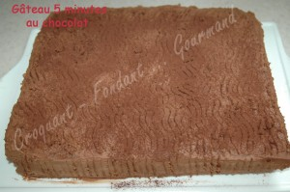 Pour 10 Croquants-Gourmands
Biscuit :
- 6 œufs - 300 g de sucre - 190 g de farine - 190 g de Maïzena - 1,5 sachet de levure
- 200 g de chocolat noir - 50 ml de café fort
Ganache :
- 225 g de chocolat noir - 225 g de crème liquide
Sirop à puncher :
- 125 g d'eau - 125 g de sucre en poudre - 1 càs de rhum
1 cadre à pâtisserie de 30 cm X 25 cm tapissé de papier cuisson
Préchauffage du four à 180°C (chaleur tournante)
Le biscuit :
Faire fondre le chocolat cassé en morceaux dans le café et lisser la préparation.
Tamiser la farine avec la Maïzena et la levure.
Fouetter les œufs avec le sucre jusqu'à ce que le mélange blanchisse.
Incorporer le mélange farine-Maïzena et le chocolat fondu.
Fouetter jusqu'à ce que l'ensemble soit homogène. Verser dans le moule.
Enfourner pour 35 minutes environ. Démouler et laisser refroidir sur une grille.
La Ganache :
Porter la crème à ébullition. Mettre le chocolat dans la crème bouillante et remuer jusqu'à ce que l'ensemble soit lisse. Laisser refroidir.
Fouetter jusqu'à l'obtention d'une mousse légère.
Le sirop à puncher :
Faire chauffer l'eau et le sucre. Arrêter dès l'ébullition. Laisser refroidir et ajouter le rhum
La finition :
Poser le biscuit sur le plat de service.
Puncher à l'aide d'un pinceau.
Napper entièrement le biscuit de ganache.
Réserver au frais jusqu'au service.

